ΕΙΔΙΚΕΣ ΣΗΜΕΙΩΣΕΙΣ ΓΙΑ ΤΙΣ LCD ΟΘΟΝΕΣ … | 1
Πληροφορίες για την ασφάλεια και την άνεσή σας … | 2
ΑΝΟΙΓΜΑ ΣΥΣΚΕΥΑΣΙΑΣ … | 5
Τοποθέτηση / Αφαίρεση της Βάσης … | 6
ΡΥΘΜΙΣΗ ΘΕΣΗΣ ΟΘΟΝΗΣ … | 6
Τοποθέτηση σε Τοίχο (Προαιρετικό) | 7
ΣΥΝΔΕΣΗ ΤΟΥ ΚΑΛΩΔΙΟΥ ΤΡΟΦΟΔΟΣΙΑΣ … | 8
ΠΡΟΦΥΛΑΞΕΙΣ ΑΣΦΑΛΕΙΑΣ … | 8
ΚΑΘΑΡΙΣΜΟΣ ΤΗΣ ΟΘΟΝΗΣ ΣΑΣ … | 8
ΕΞΟΙΚΟΝΟΜΗΣΗ ΕΝΕΡΓΕΙΑΣ …8 | 9
DDC …8 | 9
ΑΝΤΙΣΤΟΙΧΙΣΗ PIN (ΑΚΙΔΩΝ) ΚΟΝΕΚΤΟΡΑ … | 10
Πίνακας κανονικών χρονισμών ... | 11
ΕΓΚΑΤΑΣΤΑΣΗ ... | 12
ΧΕΙΡΙΣΤΗΡΙΑ ΧΡΗΣΤΗ ………. | 13
ΠΩΣ ΝΑ ΑΛΛΑΞΕΤΕ ΜΙΑ ΡΥΘΜΙΣΗ ….. | 14
ΑΝΤΙΜΕΤΩΠΙΣΗ ΠΡΟΒΛΗΜΑΤΩΝ | 18

ΕΙΔΙΚΕΣ ΣΗΜΕΙΩΣΕΙΣ ΓΙΑ ΤΙΣ LCD ΟΘΟΝΕΣ
Τα παρακάτω συμπτώματα είναι φυσιολογικά για την LCD οθόνη και δεν αποτελούν πρόβλημα.

ΣΗΜΕΙΩΣΕΙΣ
- Εξαιτίας της φύσης του φωσφορίζοντος φωτός, η οθόνη ίσως να τρεμοπαίζει κατά την αρχική χρήση. Σβήστε την οθόνη από το Διακόπτη Τροφοδοσίας και έπειτα ανάψτε την ξανά για να σιγουρευτείτε πως σταματάει το τρεμοπαίξιμο.
- Μπορεί να παρατηρήσετε μια μη ομοιόμορφη φωτεινότητα στην οθόνη ανάλογα με το μοτίβο που χρησιμοποιείτε στην οθόνη εργασίας.
- Η LCD οθόνη έχει 99,99% ή περισσότερο λειτουργικά εικονοστοιχεία. Ίσως να περιλαμβάνει ελαττώματα της τάξης του 0,01% ή λιγότερο, όπως το να λείπει ένα εικονοστοιχείο ή να είναι συνέχεια αναμμένο ένα εικονοστοιχείο.
- Εξαιτίας της φύσης των LCD οθονών, μπορεί να παραμείνει αποτυπωμένη μια εικόνα από την προηγούμενη οθόνη μετά που θα την έχετε κλείσετε, όταν προβάλλεται για πολλές ώρες η ίδια εικόνα. Σε εκείνη την περίπτωση, η οθόνη θα επανέλθει σταδιακά με την αλλαγή της εικόνα ή το σβήσιμό της από το Διακόπτη Τροφοδοσίας για μερικές ώρες.

Πληροφορίες για την ασφάλεια και την άνεσή σας

Οδηγίες ασφάλειας
Διαβάστε τις παρούσες οδηγίες προσεκτικά. Φυλάξτε το παρόν έγγραφο για μελλοντική αναφορά. Να ακολουθείτε όλες τις προειδοποιήσεις και οδηγίες που είναι σημειωμένες πάνω στο προϊόν.

ΠΡΟΣΟΧΗ στην πρίζα όταν αποσυνδέετε τη συσκευή
Να λαμβάνετε υπόψη σας τις ακόλουθες κατευθύνσεις όταν συνδέετε και αποσυνδέετε τη συσκευή στην τροφοδοσία του ρεύματος:
Εγκαταστήστε το καλώδιο τροφοδοσίας ρεύματος πριν το συνδέστε στην πρίζα AC.
Βγάλτε το καλώδιο από την πρίζα προτού το αποσυνδέσετε από το προϊόν.
Αν το σύστημα διαθέτει πολλές πηγές τροφοδοσίας ρεύματος, αποσυνδέστε από την τροφοδοσία απομακρύνοντας όλα τα καλώδια ρεύματος από τις παροχές ρεύματος.

ΠΡΟΣΟΧΗ στην προσβασιμότητα
Σιγουρευτείτε ότι η πρίζα του ρεύματος στην οποία συνδέετε το καλώδιο ρεύματος είναι εύκολα προσβάσιμη και βρίσκεται όσο το δυνατόν πιο κοντά στον χειριστή της συσκευής. Όταν χρειαστεί να αποσυνδέσετε τη συσκευή από το ρεύμα, σιγουρευτείτε ότι έχετε βγάλει το καλώδιο ρεύματος από την πρίζα του ηλεκτρικού ρεύματος.

Προειδοποιήσεις
- Μην χρησιμοποιείτε το παρόν προϊόν κοντά σε νερό.
- Μην τοποθετείτε το προϊόν σε ασταθές αμαξίδιο, στήριγμα ή τραπέζι. Αν το προϊόν υποστεί πτώση μπορεί να πάθει σοβαρή βλάβη.
- Το προϊόν διαθέτει θύρες και ανοίγματα για εξαερισμό έτσι ώστε να διασφαλίζεται η αξιόπιστη λειτουργία του και η προστασία του από υπερθέρμανση. Τα ανοίγματα αυτά δεν πρέπει να φράσσονται ή να καλύπτονται. Τα ανοίγματα δεν πρέπει ποτέ να φράσσονται λόγω τοποθέτησης του προϊόντος πάνω σε κρεβάτι, καναπέ, χαλί ή άλλη παρόμοια επιφάνεια. Το προϊόν αυτό δεν πρέπει ποτέ να τοποθετηθεί κοντά ή πάνω από θερμαντικό σώμα ή σόμπα, ή να εντοιχιστεί εκτός αν έχει προβλεφθεί κατάλληλος εξαερισμός.
- Μην σπρώχνετε ποτέ αντικείμενα κανενός είδους μέσα στο προϊόν μέσω των ανοιγμάτων του περιβλήματος καθώς μπορεί να ακουμπήσουν σε σημεία με επικίνδυνη τάση ρεύματος ή να βραχυκυκλώσουν μέρη και να προκληθεί πυρκαγιά ή ηλεκτροσόκ. Μην ρίχνετε ποτέ υγρό κανενός είδους πάνω ή μέσα στο προϊόν.
- Για να αποφύγετε βλάβη σε εσωτερικά εξαρτήματα και να προλάβετε διαρροή υγρών μπαταρίας, μην τοποθετείτε το προϊόν πάνω σε δονούμενη επιφάνεια.
- Μην το χρησιμοποιείτε ποτέ κάτω από συνθήκες άθλησης, εκπόνησης σωματικών ασκήσεων ή σε οποιοδήποτε περιβάλλον με δονήσεις το οποίο μπορεί να προκαλέσει ξαφνικό βραχυκύκλωμα ή να προκαλέσει βλάβη σε περιστρεφόμενα μέρη όπως Μονάδα Σκληρού Δίσκου, Οπτικές Μονάδες, ή ακόμη να σας εκθέσει σε κίνδυνο που προέρχεται από την μπαταρία λιθίου.

Ασφαλής ακρόαση
Ακολουθείστε τις παρούσες οδηγίες, που προτείνονται από ειδικούς ακοής, για να προστατεύσετε την ακοή σας.
- Να αυξάνετε σταδιακά την ένταση εωσότου να ακούτε καθαρά και άνετα και χωρίς ενόχληση.
- Αφού ρυθμίσετε την ένταση του ήχου, μην την αυξήσετε ενώ έχουν προσαρμοστεί τα αυτιά σας.
- Να μειώνετε το χρόνο που ακούτε μουσική σε υψηλή ένταση.
- Να αποφεύγετε να αυξάνετε την ένταση για να αποκλείσετε ήχους που προέρχονται από το περιβάλλον.
- Να μειώνετε την ένταση αν δεν μπορείτε να ακούσετε τους ανθρώπους που μιλάνε κοντά σας.
Επισκευή προϊόντος
Μην προσπαθήσετε να επισκευάσετε μόνοι σας το παρόν προϊόν, καθώς το άνοιγμα ή η αφαίρεση του καλύμματος μπορεί να σας εκθέσει σε σημεία με επικίνδυνη ηλεκτρική τάση ή άλλους κινδύνους. Να απευθύνεστε για όλες τις επισκευές στο κατάλληλα εκπαιδευμένο προσωπικό.
Να αποσυνδέετε το παρόν προϊόν από την πρίζα του ρεύματος και να απευθύνεστε για επισκευή σε κατάλληλα εκπαιδευμένο προσωπικό όταν:
- το καλώδιο ρεύματος ή το φις έχει υποστεί ζημιά, είναι κομμένο ή φθαρμένο
- έχει χυθεί υγρό μέσα στο προϊόν
- το προϊόν έχει εκτεθεί σε βροχή ή νερό
- το προϊόν έχει υποστεί πτώση ή το περίβλημα έχει υποστεί ζημιά
- το προϊόν παρουσιάζει μια ορατή διαφορά στην απόδοση, που αποτελεί ένδειξη ότι απαιτείται επισκευή
- το προϊόν δεν λειτουργεί κανονικά ενώ έχετε ακολουθήσει τις οδηγίες χρήσης
 | Σημείωση: Να κάνετε μόνο εκείνες τις ρυθμίσεις που καλύπτονται από τις οδηγίες χρήσης, καθώς λανθασμένες ή άλλες ρυθμίσεις μπορεί να προκαλέσουν βλάβη και θα απαιτηθεί χρονοβόρα εργασία από τον κατάλληλα εκπαιδευμένο τεχνικό για να επαναφέρει το προϊόν στις κανονικές συνθήκες.

Δήλωση Pixel LCD
Η μονάδα LCD έχει παραχθεί με τεχνικές κατασκευής πολύ μεγάλης ακρίβειας. Παρόλα αυτά, μερικά pixel μπορεί περιστασιακά να καούν ή να εμφανίζονται σαν μαύρα ή κόκκινα σημεία. Αυτό δεν έχει καμία επίπτωση στην εικόνα και δεν αποτελεί ένδειξη κακής λειτουργίας.

Συμβουλές και πληροφορίες για άνετη χρήση
Οι χρήστες ηλεκτρονικών υπολογιστών μπορεί να παραπονιούνται για καταπόνηση των ματιών και πονοκεφάλους μετά από παρατεταμμένη χρήση. Μετά από πολλές ώρες εργασίας μπροστά σε ηλεκτρονικό υπολογιστή οι χρήστες κινδυνεύουν επίσης από φυσικό τραυματισμό. Πολλές ώρες εργασίας, κακή στάση σώματος, κακές εργασιακές συνήθειες, στρες, ανεπαρκές εργασιακό περιβάλλον, προσωπικά θέματα υγείας και άλλοι παράγοντες αυξάνουν πολύ τον κίνδυνο φυσικού τραυματισμού.
Λανθασμένη χρήση του ηλεκτρονικού υπολογιστή μπορεί να οδηγήσει στο σύνδρομο του καρπιαίου σωλήνα, τενοντίτιδα, τενοντοθυλακίτιδα ή άλλες μυοσκελετικές δυσλειτουργίες. Τα ακόλουθα συμπτώματα μπορεί να εμφανιστούν στα χέρια, τους καρπούς, τους βραχίονες, το λαιμό ή την πλάτη:
- μούδιασμα, ή αίσθηση καψίματος ή μυρμηγκιάσματος
- πόνος, ευπάθεια ή ευαισθησίανος,οςιαψλαιμρπιαθεκked κάρτες,
- πόνος, πρήξιμο ή φτερούγισμα
- δυσκαμψία ή σφίξιμο
- αίσθηση κρύου ή αδυναμία
Αν εμφανίζετε αυτά τα συμπτώματα ή κάποια άλλη επαναλαμβανόμενη ή επίμονη δυσφορία και/ή πόνο που να σχετίζεται με τη χρήση ηλεκτρονικού υπολογιστή, συμβουλευτείτε αμέσως γιατρό και ενημερώστε το τμήμα υγείας και ασφάλειας της εταιρίας σας.
Η επόμενη ενότητα παρέχει συμβουλές για μεγαλύτερη άνεση στη χρήση του ηλεκτρονικού υπολογιστή.

Βρείτε τη δική σας περιοχή άνεσης
Βρείτε τη δική σας βολική περιοχή ρυθμίζοντας την οπτική γωνία θέασης της οθόνης, χρησιμοποιώντας ένα υποπόδιο, ή ανυψώνοντας την καρέκλα για να επιτύχετε μέγιστη άνεση. Λάβετε υπόψη τις ακόλουθες συμβουλές:
- αποφεύγετε να στέκεστε σε μια σταθερή θέση για πολύ χρόνο
- αποφεύγετε να σκύβετε προς τα εμπρός και/ή να γέρνετε προς τα πίσω
- σηκωθείτε και περπατήστε τριγύρω ανά τακτά χρονικά διαστήματα για να μεταφέρετε ενέργεια στους μυς των ποδιών
- κάνετε μικρά διαλείμματα για να ξεκουράζετε το λαιμό και τους ώμους σας
- αποφεύγετε να σφίγγετε τους μυς ή να ανασηκώνετε τους ώμους σας
- εγκαταστήστε την εξωτερική οθόνη, το πληκτρολόγιο και το ποντίκι σε κατάλληλη θέση έτσι ώστε να έχετε άνετη πρόσβαση
- αν κοιτάζετε περισσότερο την οθόνη από ότι τα χαρτιά σας, τοποθετήστε την στο κέντρο του γραφείου σας για να ελαχιστοποιήσετε την καταπόνηση του λαιμού

Φροντίδα της όρασης σας
Οι πολλές ώρες χρήσης μπροστά στην οθόνη, ακατάλληλα γυαλιά ή φακοί επαφής, εκθαμβωτικός, υπερβολικός φωτισμός δωματίου, οθόνες με κακή εστίαση, πολύ μικρά γράμματα και οθόνες χαμηλής αντίθεσης μπορούν να καταπονήσουν τα μάτια σας. Στις ενότητες που ακολουθούν παρέχονται προτάσεις για το πως θα μειώσετε την καταπόνηση της όρασης.

Μάτια
- Να ξεκουράζετε συχνά τα μάτια σας.
- Να κάνετε τακτικά διαλείμματα για τα μάτια σας κοιτάζοντας μακριά από την οθόνη και εστιάζοντας σε ένα απομακρυσμένο σημείο.
- Να ανοιγοκλείνετε συχνά τα μάτια σας για να μην στεγνώνουν.

Οθόνη
- Να κρατάτε καθαρή την οθόνη σας.
- Να κρατάτε το κεφάλι σας σε υψηλότερο επίπεδο από την επάνω πλευρά της οθόνης έτσι ώστε να μάτια σας να κοιτούν προς τα κάτω όταν κοιτάτε στο μέσον της οθόνης.
- Να ρυθμίζετε την φωτεινότητα της οθόνης και/ή την αντίθεση σε ένα άνετο επίπεδο για υψηλή ορατότητα του κειμένου και καθαρότητα των γραφικών.
- Μειώστε το εκτυφλωτικό φως και τις αντανακλάσεις μέσω:
- τοποθέτησης της οθόνης σας με τέτοιο τρόπο ώστε η πλευρά της να κοιτάζει το παράθυρο ή άλλη πηγή φωτός
- ελαχιστοποίησης του φωτός του δωματίου με χρήση κουρτίνων, σκιάστρων ή περσίδων
- χρησιμοποίησης φωτιστικού γραφείου
- αλλάζοντας τη γωνία θέασης της οθόνης
- χρησιμοποιώντας φίλτρο μείωσης του υπερβολικού φωτός
- χρησιμοποιώντας γείσο οθόνης, όπως ένα χαρτόνι που προεξέχει από την πάνω μπροστινή πλευρά της οθόνης
- Να αποφεύγετε να ρυθμίζετε την οθόνη σας σε περίεργες γωνίες θέασης.
- Να αποφεύγετε να κοιτάζετε σε φωτεινές πηγές, όπως ανοιχτά παράθυρα, για παρατεταμένη χρονική περίοδο.

Ανάπτυξη καλών εργασιακών συνηθειών
Αναπτύξτε τις ακόλουθες εργασιακές συνήθειες για να κάνετε τη χρήση του υπολογιστή σας πιο ξεκούραστη και παραγωγική:
- Κάντε τακτικά και συχνά μικρά διαλείμματα.
- Κάντε μερικές ασκήσεις διατάσεων.
- Εισπνέετε καθαρό αέρα όσο το δυνατόν συχνότερα.
- Ασκηθείτε τακτικά και διατηρείστε ένα υγιές σώμα.

 | Προειδοποίηση! Δεν συνιστάται η χρήση του προϊόντος πάνω σε καναπέ ή κρεβάτι. Αν αυτό είναι αναπόφευκτο, εργαστείτε μόνο για μικρό διάστημα, κάντε τακτικά διαλείμματα και ασκήσεις διατάσεων.
Για περισσότερες πληροφορίες και βοήθεια σε θέματα ανακύκλωσης, επισκεφτείτε τις ακόλουθες διαδικτυακές διευθύνσεις:
Παγκόσμια: http://global.acer.com/about/sustainability.htm

ΑΝΟΙΓΜΑ ΣΥΣΚΕΥΑΣΙΑΣ
Παρακαλούμε ελέγξτε αν υπάρχουν τα παρακάτω αντικείμενα όταν ανοίγετε τη συσκευασία και φυλάξτε τα υλικά της συσκευασίας για την περίπτωση που χρειαστεί να αποστείλλετε ή να μεταφέρετε στο μέλλον την οθόνη.

LCD Οθόνη

Καλώδιο D-Sub 15 Ακίδων | Καλώδιο DVI (μόνο στο Μοντέλο με Διπλή Είσοδο) | Καλώδιο Τροφοδοσίας
Εγχειρίδιο Χρήστη | Σύντομος Οδηγός για τα Πρώτα Βήματα
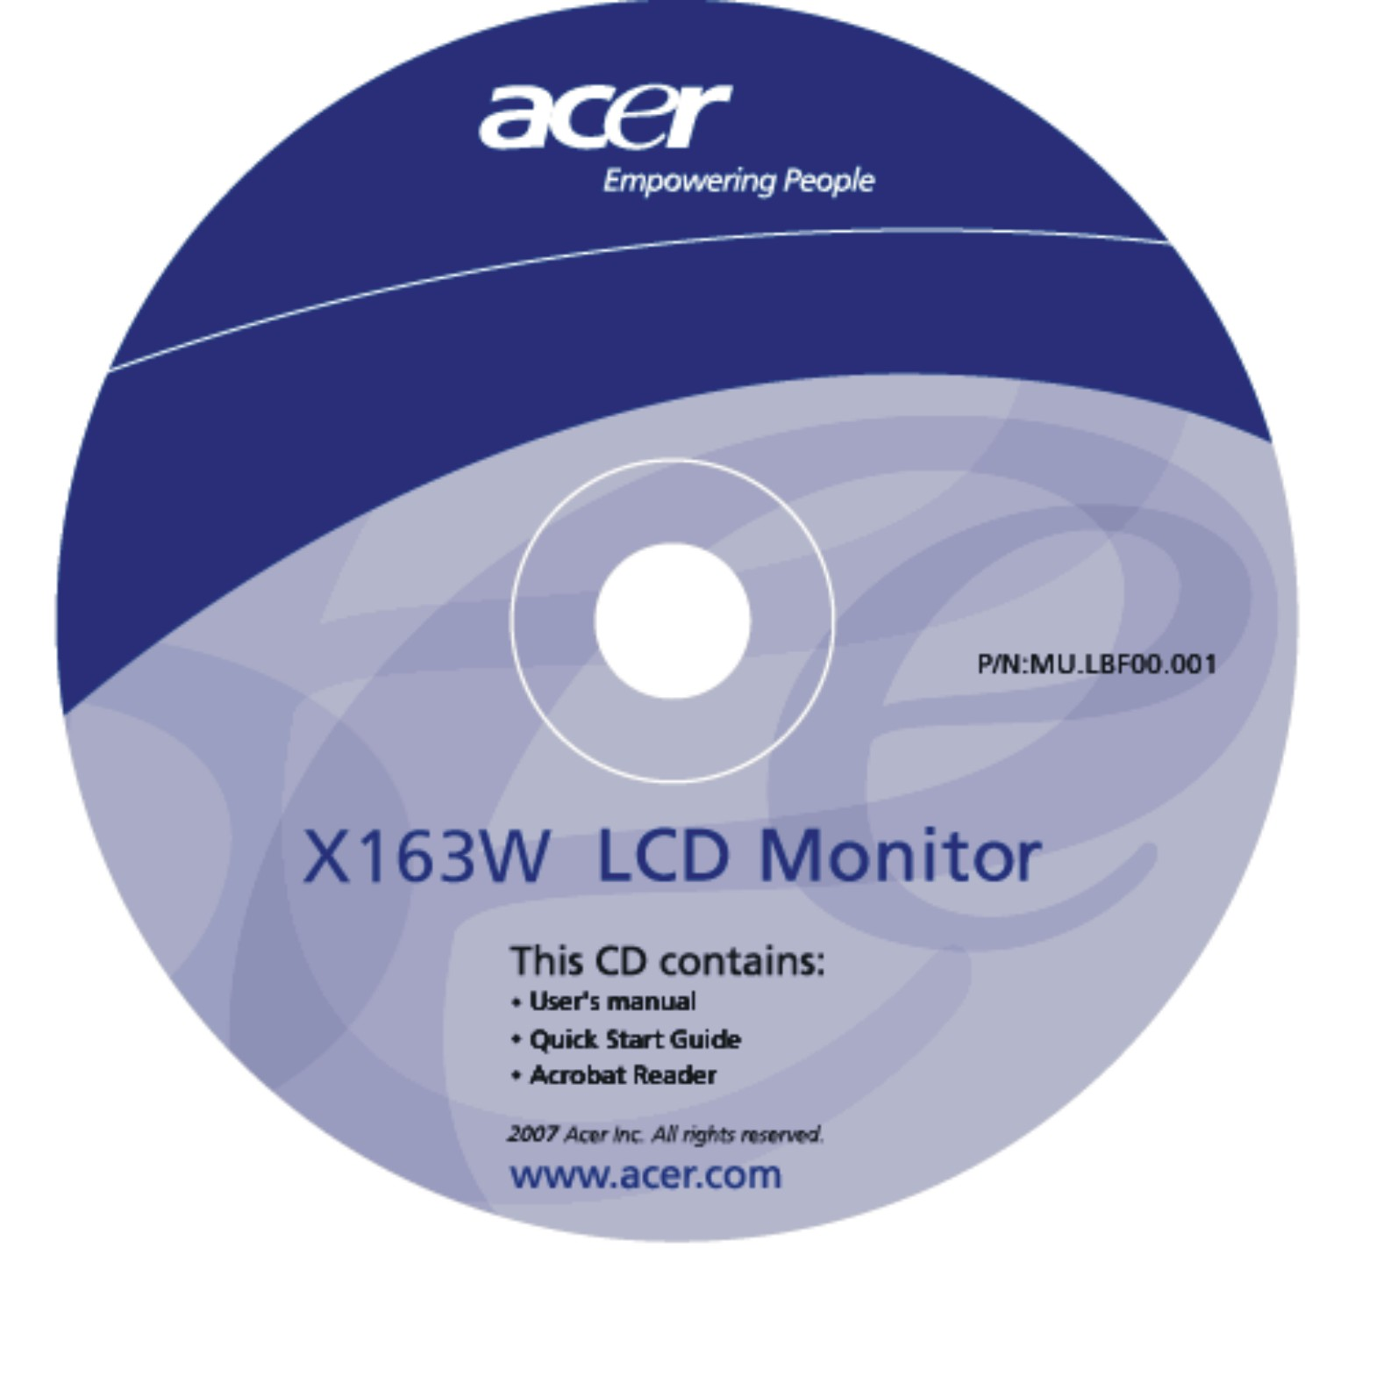 | 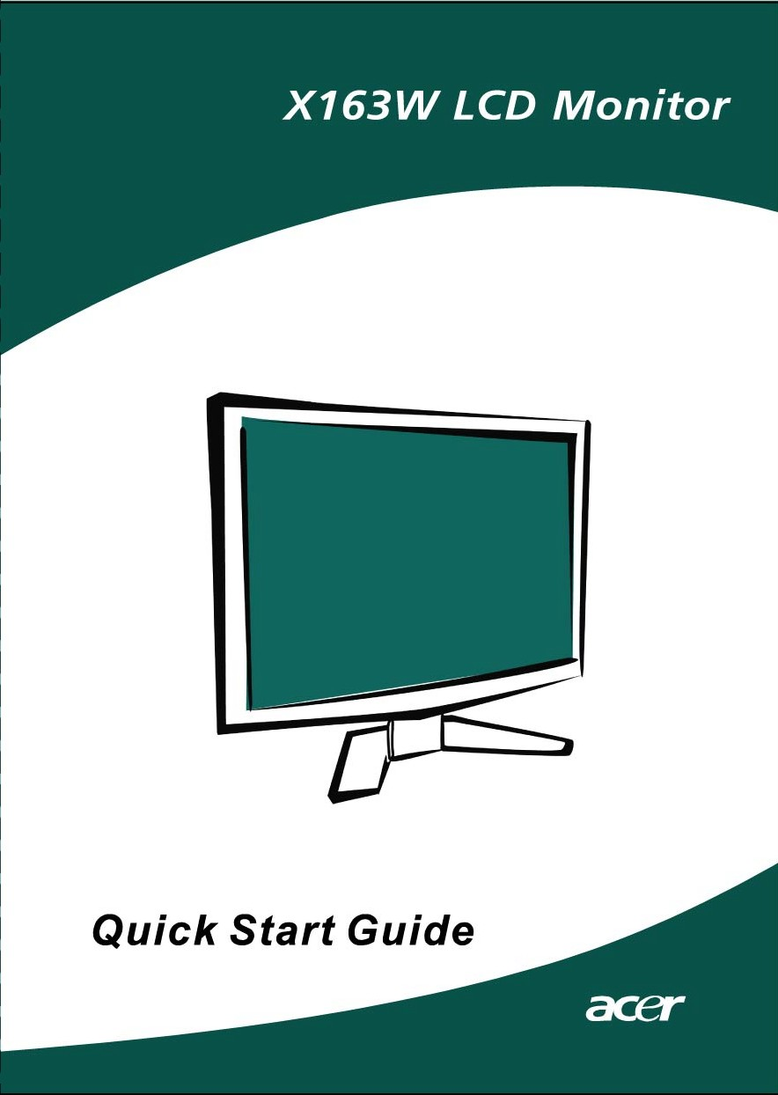

Τοποθέτηση / Αφαίρεση της Βάσης
ΕΓΚΑΤάΣΤΑΣΗ:  Ευθυγραμμίστε το κουμπί απελευθέρωσης που βρίσκεται στο κάτω μέρος της οθόνης με τις αντίστοιχες σχισμές στο κάτω μέρος της βάσης. | Αφαίρεση:  Αφήστε πρώτα το κουμπί απελευθέρωσης όπως υποδεικνύεται, πριν αφαιρέσετε τη βάση και ακολουθήστε την κατεύθυνση του βέλους για να την απομακρύνετε.

ΡΥΘΜΙΣΗ ΘΕΣΗΣ ΟΘΟΝΗΣ
Για τη βελτιστοποίηση της καλύτερης θέσης όρασης, μπορείτε να ρυθμίσετε την κλίση της οθόνης χρησιμοποιώντας και τα δυο σας χέρια για να κρατήσετε τις άκρες τις οθόνης όπως φαίνεται στην παρακάτω εικόνα. Η οθόνη μπορεί να ρυθμιστεί έως 15 μοίρες προς τα πάνω ή 5 μοίρες προς τα κάτω όπως φαίνεται από το παρακάτω βέλος.

Τοποθέτηση σε Τοίχο (Προαιρετικό)
Για να λάβετε ένα κιτ τοποθέτησης σε τοίχοι, επικοινωνήστε με τον τοπικό αντιπρόσωπο και ανατρέξτε στις οδηγίες που συνοδεύουν το κιτ προσάρτησης.

Tρύπες VESA (100 mm x 100 mm)
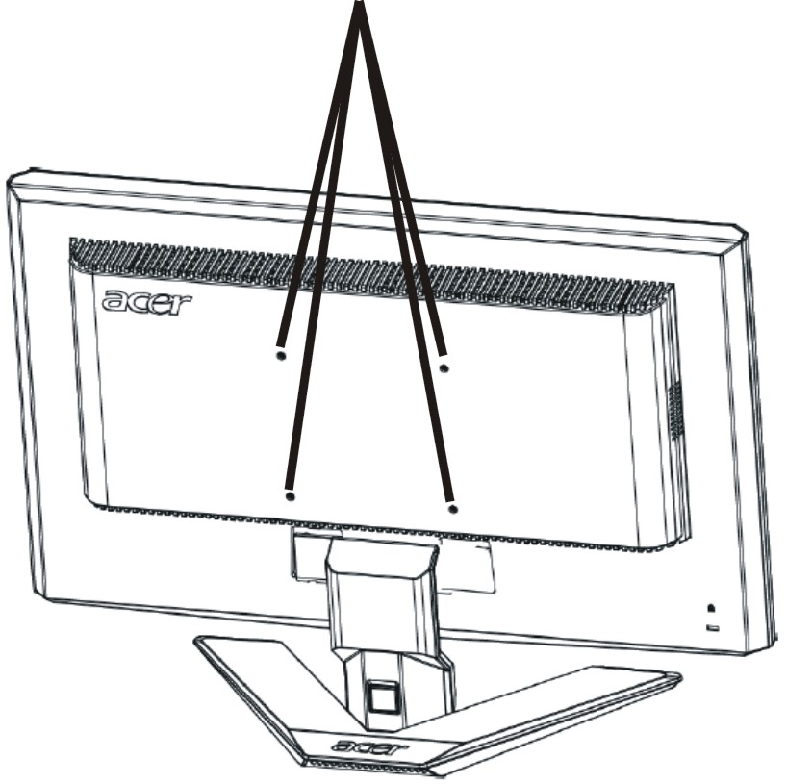

* Σημείωση: Παρακαλούμε χρησιμοποιήστε ένα βραχίονα μονταρίσματος σε τοίχο που έχει εγκριθεί από την UL με βίδα M4 mm x 10 mm(L) για εφαρμογή.

ΣΥΝΔΕΣΗ ΤΟΥ ΚΑΛΩΔΙΟΥ ΤΡΟΦΟΔΟΣΙΑΣ
- Ελέξτε πρώτα για να βεβαιωθείτε πως το καλώδιο τροφοδοσίας που χρησιμοποιείτε είναι του σωστού τύπου που χρειάζεται για την περιοχή σας.
- Αυτή η οθόνη έχει ένα γενικό τροφοδοτικό το οποίο επιτρέπει τη λειτουργεί σε περιοχές με τάση 100/120V AC ή 220/240 V AC. Δεν απαιτείται κάποια ρύθμιση από το χρήστη.
- Συνδέστε το ένα άκρο του καλωδίου τροφοδοσίας στην είσοδο τροφοδοσίας και το άλλο άκρο σε μια πρίζα τοίχου.
- Για μονάδες που χρησιμοποιούν 120 V AC:
Χρησιμοποιήστε ένα Σετ Καλωδίου που Αναγράφεται στη λίστα της UL, καλώδιο τύπου SVT και φις με ονομαστική τιμή 10 A/125 V.
- Για μονάδες που χρησιμοποιούν 220/240 V AC (εκτός των ΗΠΑ):
Χρησιμοποιήστε ένα Σετ Καλωδίου H05VV-F και φις με ονομαστική τιμή 10 A, 250 V. Το σετ καλωδίου θα πρέπει να φέρει τις κατάλληλες εγκρίσεις ασφαλείας για τη χώρα στην οποία θα εγκατασταθεί ο εξοπλισμός.

ΠΡΟΦΥΛΑΞΕΙΣ ΑΣΦΑΛΕΙΑΣ
- Αποφύγετε την τοποθέτηση της οθόνης ή άλλου μεγάλου βάρους αντικειμένου πάνω στο καλώδιο τροφοδοσίας για να αποφύγετε την ζημιά στο καλώδιο.
- Μην εκθέτετε την οθόνη σε βροχή, υπερβολική υγρασία, ή σκόνη.
- Μην καλύπτετε τις θύες ή τα ανοίγματα αερισμού της οθόνης, Πάντα να τοποθετείτε την οθόνη σε μέρος όπου υπάρχει επαρκής αερισμός.
- Αποφεύγετε να τοποθετείτε την οθόνη σε φωτεινό φόντο ή σε σημείο όπου το ηλιακό φως ή άλλες πηγές φωτός μπορεί να αντανακλούν πάνω στην οθόνη. Τοποθετήστε την οθόνη ακριβώς κάτω από το ύψος των ματιών σας.
- Να χειρίζεστε πάντα την οθόνη προσεκτικά κατά τη μεταφορά της.
- Αποφύγετε τα χτυπήματα ή τις γρατσουνιές στην οθόνη, καθώς είναι εύθραυστη.

ΚΑΘΑΡΙΣΜΟΣ ΤΗΣ ΟΘΟΝΗΣ ΣΑΣ
Παρακαλούμε ακολουθήστε προσεκτικά τις παρακάτω οδηγίες κατά τον καθαρισμό της οθόνης σας.
- Πάντα να βγάζετε την οθόνη από την πρίζα πριν να την καθαρίσετε.
- Να χρησιμοποιείτε ένα μαλακό πανί για να καθαρίσετε την οθόνη και το μπροστά και πλαϊνό μέρος του περιβλήματός της.

ΕΞΟΙΚΟΝΟΜΗΣΗ ΕΝΕΡΓΕΙΑΣ
Η οθόνη θα εισέλθει σε λειτουργία “Εξοικονόμησης Ενέργειας” από το σήμα ελέγχου από τον ελεγκτή της οθόνης, που θα δηλωθεί από το πορτοκαλί χρώμα της λυχνίας LED τροφοδοσίας.

Κατάσταση | Λυχνία LED
Αναμμένο | Blue (Μπλε)
Λειτουργία  εξοικονόμησης  ενέργειας | Πορτοκαλί

Οι καταστάσεις εξοικονόμησης ενέργειας θα παραμείνουν μέχρι να ανιχνευτεί ένα σήμα ελέγχου ή να ενεργοποιηθεί το πληκτρολόγιο ή το ποντίκι. Ο χρόνος ανάκτησης από την κατάστασης Ενεργού Σβησίματος πίσω στην κατάσταση Αναμμένης είναι περίπου 5 δευτερόλεπτα.

DDC
Για να γίνει ευκολότερη η εγκατάσταση, η οθόνη έχει τη δυνατότητα Τοποθέτησης και Άμεσης Λειτουργίας με το σύστημά σας, αν και το σύστημά σας υποστηρίζει το πρωτόκολλο DDC. Το DDC (Display Data Channel) είναι ένα πρωτόκολλο επικοινωνίας μέσω του οποίου η οθόνη πληροφορεί αυτόματα το σύστημα σχετικά με τις δυνατότητές της, για παράδειγμα, τις αναλύσεις που υποστηρίζει και τον αντίστοιχο χρονισμό. Η οθόνη υποστηρίζει το πρώτυπο DDC2B.

ΑΝΤΙΣΤΟΙΧΙΣΗ PIN (ΑΚΙΔΩΝ) ΚΟΝΕΚΤΟΡΑ

Καλώδιο σήματος έγχρωμης οθόνης 15-ακίδων

Αρ. PIN | ΠΕΡΙΓΡΑΦΗ | Αρ. PIN | ΠΕΡΙΓΡΑΦΗ
1. | Red (Κόκκινο) | 9. | +5V
2. | Green (Πράσινο) | 10. | Logic Ground
3. | Blue (Μπλε) | 11. | Γείωση οθόνης
4. | Γείωση οθόνης | 12. | Σειριακά δεδομένα-  DDC
5. | Επιστροφή DDC | 13. | H-Sync  (Οριζ. Συγχρ.)
6. | R-Ground  (Γείωση κόκκινου) | 14. | V-Sync  (Κάθ. Συγχρ.)
7. | G-Ground  (Γείωση πράσινου) | 15. | Σειριακό  ρολόι-DDC
8. | B-Ground  (Γείωση Μπλε)

Πίνακας κανονικών χρονισμών
Για να ελαττωθεί η ανάγκη ρύθμισης για τις διάφορες καταστάσεις λειτουργίας, η οθόνη έχει κάποιες προεπιλεγμένες καταστάσεις λειτουργίας που χρησιμοποιούνται συχνά και οι οποίες δίνονται στον παρακάτω πίνακα. Για βέλτιστη ρύθμιση, προτείνεται στο χρήστη να πραγματοποιήσει την Αυτόματη Ρύθμιση με το μοτίβο “Πλήρους Οθόνης” των Windows. Η μόνη συνθήκη για την αποθήκευση μιας κατάστασης λειτουργίας χρήστη είναι η νέες πληροφορίες για την οθόνη να έχουν τουλάχιστον 1 KHz διαφορά για την οριζόντια συχνότητα ή 1 Hz για την κάθετη συχνότητα ή οι πολικότητες του σήματος συγχρονισμού να είναι διαφορετικές από τις προεπιλεγμένες.

Κατάσταση Λειτουργίας Οθόνης |  | Οριζ. Συχνότητα (KHz) | Καθ.  Συχνότητα  (Hz) | Συχνότητα Εικονοστοιχείων (MHz) | Πολικότητα Συγχρονισμού (Ο/Κ)
VESA | VGA 640x480 | 31.469 | 59.940 | 25.175 | -/-
VESA | VGA 640x480 | 37.861 | 72.809 | 31.500 | -/-
VESA | VGA 640x480 | 37.500 | 75.000 | 31.500 | -/-
VESA | SVGA 800x600 | 35.156 | 56.250 | 36.000 | +/+
VESA | SVGA 800x600 | 37.879 | 60.317 | 40.000 | +/+
VESA | SVGA 800x600 | 48.077 | 72.188 | 50.000 | +/+
VESA | SVGA 800x600 | 46.875 | 75.000 | 49.500 | +/+
VESA | XGA 1024x768 | 48.363 | 60.004 | 65.000 | -/-
VESA | XGA 1024x768 | 56.476 | 70.069 | 75.000 | -/-
VESA | XGA 1024x768 | 60.023 | 75.029 | 78.750 | +/+
VESA | SXGA 1152x864 | 67.500 | 75.000 | 108.000 | +/+
VESA | SXGA 1280x1024 | 63.981 | 60.020 | 108.000 | +/+
VESA | SXGA 1280x1024 | 79.976 | 75.025 | 135.000 | +/+
VESA | WXGA 1366x768 | 47.765 | 59.856 | 85.500 | -/+
VESA | 1280x960 | 60.000 | 60.000 | 108.000 | +/+
VESA | 1360x768 | 47.712 | 60.015 | 85.500 | +/+
VESA | 1280x720 | 44.772 | 59.855 | 74.500 | -/+
VGA TEXT | 720 x 400 | 31.469 | 70.087 | 28.322 | -/+
Macintosh | 640x480 | 35.000 | 66.667 | 30.240 | -/-
Macintosh | 832 x 624 | 49.725 | 74.500 | 57.283 | -/-
Macintosh | 1024 x 768 | 60.150 | 74.720 | 80.000 | -/-

ΕΓΚΑΤΑΣΤΑΣΗ
Για εγκατάσταση της οθόνης στο σύστημά σας, παρακαλούμε ακολουθήστε τα βήματα που δίνονται παρακάτω:

Βήματα
1. | 1-1 | Σύνδεση του Καλωδίου Βίντεο
 | α. | Βεβαιωθείτε πως είναι σβηστή η οθόνη και ο υπολογιστής.
 | β. | Συνδέστε το καλώδιο βίντεο στον υπολογιστή.
 | 1-2 | Σύνδεση του καλωδίου DVI (μόνο στο μοντέλο με Διπλή Είσοδο)
 | α. | Βεβαιωθείτε πως είναι σβηστή η οθόνη και ο υπολογιστής.
 | β. | Συνδέστε το ένα άκρο του καλωδίου DVI 24 ακίδων στο πίσω μέρος της οθόνης και συνδέστε το άλλο άκρο στη θύρα του υπολογιστή.
2. | Συνδέστε το καλώδιο τροφοδοσίας  Συνδέστε το καλώδιο τροφοδοσίας στην οθόνη, έπειτα σε μία γειωμένη πρίζα.
3. | Ανάψτε την Οθόνη και τον Υπολογιστή  Ανάψτε πρώτα την οθόνη, έπειτα τον υπολογιστή,  Η σειρά αυτή είναι εξαιρετικά σημαντική.
4. | Αν η οθόνη παρόλα αυτά δε λειτουργεί σωστά, παρακαλούμε ανατρέξτε στην ενότητα αντιμετώπισης προβλημάτων για διάγνωση του προβλήματος.

ΧΕΙΡΙΣΤΗΡΙΑ ΧΡΗΣΤΗ

Χειριστήρια Μπροστινού Πίνακα
- Διακόπτης Τροφοδοσίας:
Για Άναμμα ή Σβήσιμο της οθόνης.

- Λαμπάκι LED Τροφοδοσίας:
Ανάβει για να δηλώσει πως η οθόνη είναι αναμμένη.

3. Empowering (ενεργοποίηση)/Έξοδος:
1) Όταν το μενού της OSD είναι σε ενεργή κατάσταση, αυτό το κουμπί θα λειτουργήσει ως κουμπί ΕΞΟΔΟΥ (ΕΞΟΔΟΣ από το μενού της OSD).
2) Όταν το μενού της OSD είναι σε απενεργοποιημένη κατάσταση, πατήστε αυτό το κουμπί για να επιλέξετε λειτουργία σεναρίου.

4. Κουμπί Αυτόματης Ρύθμισης / Εξόδου:
1) Όταν το μενού της OSD είναι σε ενεργή κατάσταση, αυτό το κουμπί θα λειτουργήσει ως κουμπί ΕΞΟΔΟΥ (ΕΞΟΔΟΣ από το μενού της OSD).
2) Όταν το μενού της OSD είναι σβηστό, πατήστε αυτό το κουμπί για 2 δευτερόλεπτα για να ενεργοποιήσετε τη λειτουργία της Αυτόματης Ρύθμισης.
Η λειτουργία της Αυτόματης Ρύθμισης χρησιμοποιείται για τη ρύθμιση της Ο.Θέσης, της Κ.Θέσης, του Ρολογιού και της Εστίασης.

5. < / > :
Ενεργοποιεί το χειριστήριο ελέγχου της έντασης όταν είναι σβηστή η OSD ή την πλοήγηση στα εικονίδια ρύθμισης όταν η OSD είναι αναμμένη ή τη ρύθμιση μιας λειτουργίας όταν είναι ενεργοποιημένη εκείνη η λειτουργία.

6. ΜΕΝΟΥ / ΕΙΣΟΔΟΣ:
Ενεργοποιεί το μενού της OSD όταν η OSD είναι σβηστή ή ενεργοποιεί/απενεργοποιεί τη λειτουργία ρύθμισης όταν η OSD είναι αναμμένη.

ΠΩΣ ΝΑ ΑΛΛΑΞΕΤΕ ΜΙΑ ΡΥΘΜΙΣΗ
- Πατήστε το κουμπί ΜΕΝΟΥ για να ενεργοποιήσετε το παράθυρο της OSD.
- Πατήστε τα < ή > για να επιλέξετε τη λειτουργία που επιθυμείτε.
- Πατήστε το κουμπί ΜΕΝΟΥ για να επιλέξετε τη λειτουργία που θέλετε να ρυθμίσετε.
- Πατήστε το < ή το > για να αλλάξετε τις ρυθμίσεις της τρέχουσας λειτουργίας.
- Για έξοδο και αποθήκευση, επιλέξτε τη λειτουργία εξόδου. Αν θέλετε να ρυθμίσετε κάποια άλλη λειτουργία, επαναλάβετε τα βήματα 2-4.

- Συμπεριφορά οθόνης OSD Σειράς P/X
Όταν ο χρήστης πατήσει το κουμπί “MENU” στην πρόσοψη

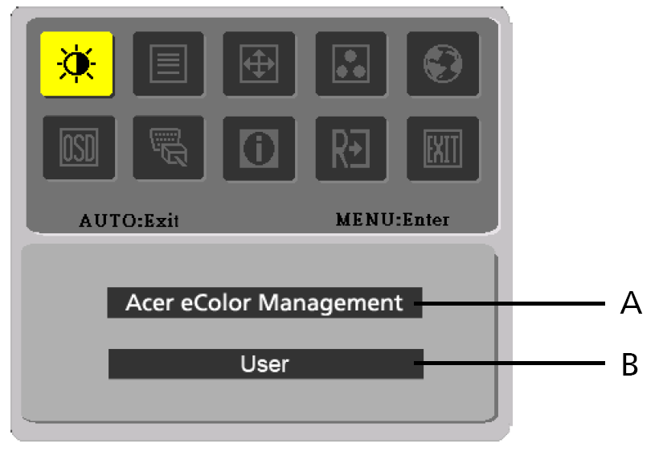
A. Acer eColor Management
Αν επιλεγεί το στοιχείο “Acer eColor Management”, τότε θα εμφανιστεί η οθόνη (OSD) “Acer eColor”
B. USER
Αν επιλεγεί το στοιχείο “USER”, τότε θα εμφανιστεί η κανονική οθόνη (OSD)
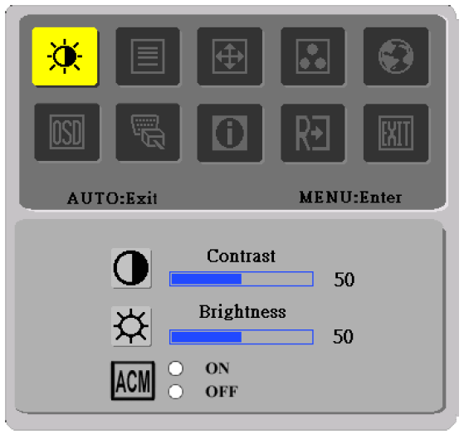 | 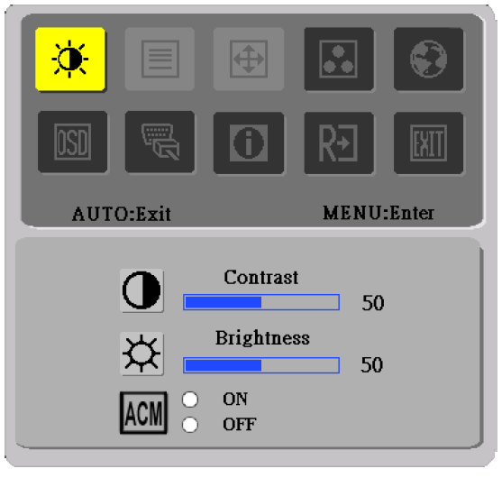
I. Μόνο Αναλογικής Εισόδου Μοντέλο | II. Μόνο Διπλής Εισόδου Μοντέλο

ΡΥΘΜΙΣΗ ΤΗΣ ΕΙΚΟΝΑΣ
Οι περιγραφές είναι για τις λυχνίες LED ελέγχου λειτουργιών

A. Acer eColor Management
Εικονίδιο Κεντρικού Μενού | Εικονίδιο Υπο Μενού | Στοιχείο Υπο  Μενού | Περιγραφή
 | N/A | Χρήστης | Ορίζεταια από το χρήστη. Μικροµετρική µεταβολή των ρυθµίσεων ώστε να ταιριάζουν σε κάθε περίσταση
 | N/A | Κείµενο | Βέλτιστη εξισορρόπηση φωττινότητας και αντιθεσης που εµποδίζει την κούραση των µατιών. Ο πιο άνετος τρόπος ανάγνωσης κειµένου στην οθόνη
 | N/A | Τυπικό | Προεπιλεγμένες ρυθμίσεις, Εμφάνιση δυνατοτήτων εγγενούς οθόνης
 | N/A | Γραφικά | Βελτίωση των χρωμάτων και τονισμός των παραμικρών λεπτομερειών. Εμφάνιση εικόνων και φωτογραφιών με ζωηρά χρώματα και ευκρινείς λεπτομέρειες
 | N/A | Ταινία | Απεικόνιση σκηνών με την παραμικρή λεπτομέρεια. Παρουσίαση υπέροχων οπτικών σκηνών, ακόμη και σε ακατάλληλα φωτισμένα περιβάλλοντα

  - USER
Εικονίδιο Κεντρικού Μενού | Εικονίδιο Υπο Μενού | Στοιχείο Υπο  Μενού | Περιγραφή
 |  | Αντίθεση | Ρυθμίζει την αντίθεση ανάμεσα στοπροσκήνιο και το φόντο της εικόνας στην οθόνη.
 |  | Φωτεινότητα | Ρυθμίζει τη φωτεινότητα του φόντου της εικόνας στην οθόνη.
 |  | ACM | ACM (Adaptive Contrast Management - Διαχείριση Προσαρμογής Αντίθεσης): Διακόπτης ACM ON/OFF, από προεπιλογή είναι“OFF”
 |  | Εστίαση | Ρυθμίζει την Εστίαση της εικόνας. (διαθέσιμο μόνο σε Αναλογική λειτουργία)
 |  | Ρολόι | Ρυθμίζει το Ρολόι της εικόνας. (διαθέσιμο μόνο σε Αναλογική λειτουργία)

Εικονίδιο Κεντρικού Μενού | Εικονίδιο Υπο Μενού | Στοιχείο Υπο  Μενού | Περιγραφή
 |  | Ο. Θέση | Ρυθμίζει την οριζόντια θέση. (διαθέσιμο μόνο σε Αναλογική λειτουργία)
 |  | Κ. Θέση | Ρυθμίζει την κάθετη θέση. (διαθέσιμο μόνο σε Αναλογική λειτουργία)
 | N/A | Ζέστη | Ρυθμίζει τη θερμοκρασία χρώματος σε ζεστό άσπρο.
 | N/A | Κρύο | N/A Ρυθμίζει τη θερμοκρασία χρώματος σε κρύο άσπρο.
 |  | Χρήστης / Κόκκινο | Ρυθμίζει την ένταση του Κόκκινου/ Πράσινου/Μπλε.
 |  | Χρήστης / Πράσινο | Ρυθμίζει την ένταση του Κόκκινου/ Πράσινου/Μπλε.
 |  | Χρήστης / Μπλε | Ρυθμίζει την ένταση του Κόκκινου/ Πράσινου/Μπλε.
 | N/A | English | Επιλογή πολλών γλωσσών.
 | N/A | 繁體中文 | Επιλογή πολλών γλωσσών.
 | N/A | Deutsch | Επιλογή πολλών γλωσσών.
 | N/A | Français | Επιλογή πολλών γλωσσών.
 | N/A | Español | Επιλογή πολλών γλωσσών.
 | N/A | Italiano | Επιλογή πολλών γλωσσών.
 | N/A | 简体中文 | Επιλογή πολλών γλωσσών.
 | N/A | 日本語 | Επιλογή πολλών γλωσσών.
 | N/A | Suomi | Μόνο για την οθόνη (OSD) έκδοσης ΕΜΕΑ
 | N/A | Nederlands | Μόνο για την οθόνη (OSD) έκδοσης ΕΜΕΑ
 | N/A | Русский | Μόνο για την οθόνη (OSD) έκδοσης ΕΜΕΑ
 |  | Ο. Θέση | Ρύθμιση της οριζόντιας θέσης της OSD.
 |  | Κ. Θέση | Ρύθμιση της κάθετης θέσης της OSD.
 |  | Χρονικό όριο  OSD | Ρύθμιση του χρονικού ορίου της OSD.
 | N/A | Αναλογικής | Επιλογή σήματος εισόδου από αναλογικό (D-Sub)
 | N/A | Ψηφιακό | Επιλογή σήματος εισόδου από ψηφιακό (DVI)
 | N/A | DDC/CI | Ενεργοποίηση/Απενεργοποίηση υποστήριξης DDC/CI.
 | N/A | Πληροφορίες | Εμφανίζει την ανάλυση, την Ο/Κ συχνότητα και τη θύρα εισόδου της τρέχουσας εισόδου.
 | N/A | Επαναφορά | Καθαρισμός των παλιών καταστάσεων της Αυτόματης διαμόρφωσης και καθορισμός της θερμοκρασίας χρωμάτων στο Κρύο.
 | N/A | Exit [Έξοδος] | Αποθήκευση της ρύθμισης του χρήστη και κλείσιμο της OSD.
Acer eColor Management OSD

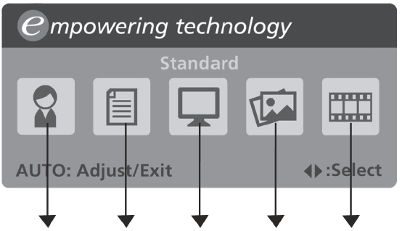
Λειτουργία Χρήστη
Λειτουργία Κείµενο
Τυπικό λειτουργία
Λειτουργία Γραφικά
Λειτουργία Ταινία

Οδηγίες λειτουργίας

Acer eColor Management
Βήμα 1: | Πιέστε το “ Πλήκτρο ” για να ανοίξετε το Acer eColor Management OSD και να αποκτήσετε πρόσβαση στις λειτουργίες σεναρίου
Βήμα 2: | Πιέστε “<“ ή “>” για να εmλέξετε τη λιιτουργία
Βήμα 3: | Πιέστε το “nλήκτροΑutο ” για επιβεβαίωση της λειτουργίας και εκτέλεση του Auto Adjust (Αυτόματη ρύθμιση)

Δυνατότητες και πλεονεκτήµατα

Λειτουργία | Δυνωότηιες | Πλεονεκτήματα
Τυπικό | Προεπιλεγμένες ρυθμίσεις | Εμφάνισηδυνατοτήτων εγγενούς οθόνης
Κείµενο | Βέλτιστη εξισορρόπηση φωττινότητας και αντιθεσης που εµποδίζει την κούραση των µατιών. | Ο πιο άνετος τρόπος ανάγνωσης κειµένου στην οθόνη
Γραφικά | Βελτίωση των χρωμάτων και τονισμός των παραμικρών λεπτομερειών. | Εμφάνιση εικόνων και φωτογραφιών με ζωηρά χρώματα και ευκρινείς λεπτομέρειες
Ταινία | Απεικόνιση σκηνών με την παραμικρή λεπτομέρεια. | Παρουσίαση υπέροχων οπτικών σκηνών, ακόμη και σε ακατάλληλα φωτισμένα περιβάλλοντα
Χρήστης | Ορίζεταια από το χρήστη. | Μικροµετρική µεταβολή των ρυθµίσεων ώστε να ταιριάζουν σε κάθε περίσταση

ΑΝΤΙΜΕΤΩΠΙΣΗ ΠΡΟΒΛΗΜΑΤΩΝ
Πριν να παραπέμπψετε την LCD οθόνη σας για επισκευή, παρακαλούμε ανατρέξτε στην παρακάτω λίστα αντιμετώπισης προβλημάτων για να δείτε αν μπορείτε να κάνετε διάγνωση του προβλήματος.

(VGA Mode)
Προβλήματα | Τρέχουσα Κατάσταση | Διορθωτική ενέργεια
Δεν υπάρχει εικόνα | Αναμμένο LED | - Με τη χρήση της OSD, ρυθμίστε τη φωτεινότητα και την αντίθεση στο μέγιστο ή επαναφέρετέ τις στις προεπιλεγμένες τους ρυθμίσεις.
Δεν υπάρχει εικόνα | Σβηστό LED | - Ελέγξτε το διακόπτη τροφοδοσίας.
Δεν υπάρχει εικόνα | Σβηστό LED | - Ελέγξτε αν το καλώδιο τροφοδοσίας είναι σωστά συνδεδεμένο στην οθόνη.
Δεν υπάρχει εικόνα | Το LED είναι πορτοκαλί | - Ελέγξτε αν το καλώδιο σήματος βίντεο είναι σωστά συνδεδεμένο στο πίσω μέρος της οθόνης.
Δεν υπάρχει εικόνα | Το LED είναι πορτοκαλί | - Ελέγξτε αν είναι αναμμένος ο υπολογιστής.
Μη κανονική εικόνα | Ασταθής Εικόνα | - Ελέγξτε αν συμφωνούν τα τεχνικά χαρακτηριστικά της κάρτας γραφικών και της οθόνης ή αν υπάρχει ασυμφωνία στη συχνότητα του σήματος εισόδου.
Μη κανονική εικόνα | Η προβολή λείπει, έχει μετατοπιστεί το κέντρο της, ή είναι πολύ μικρή ή πολύ μεγάλη για το μέγεθος της οθόνης | - Χρησιμοποιώντας την OSD, ρυθμίστε την ΑΝΑΛΥΣΗ, το ΡΟΛΟΙ, τη ΦΑΣΗ ΡΟΛΟΓΙΟΥ, την Ο-ΘΕΣΗ και την ΚΘΕΣΗ με σήματα που δε συμφωνούν με πρότυπα.
Μη κανονική εικόνα |  | - Χρησιμοποιώντας την OSD, στην περίπτωση που δεν υπάρχει εικόνα πλήρους οθόνης, παρακαλούμε επιλέξτε μια άλλη ανάλυση ή άλλο χρονισμό κάθετης ανανέωσης.
Μη κανονική εικόνα |  | - Περιμένετε μερικά δευτερόλεπτα μετά που ρυθμίσετε το μέγεθος της εικόνας πριν να αλλάξετε ή να αποσυνδέσετε το καλώδιο σήματος ή να σβήσετε την οθόνη.

(DVI Mode)
Προβλήματα | Τρέχουσα Κατάσταση | Διορθωτική ενέργεια
Δεν υπάρχει  εικόνα | Αναμμένο LED | - Με τη χρήση της OSD, ρυθμίστε τη φωτεινότητα και την αντίθεση στο μέγιστο ή επαναφέρετέ τις στις προεπιλεγμένες τους ρυθμίσεις.
Δεν υπάρχει  εικόνα | Σβηστό LED | - Ελέγξτε το διακόπτη τροφοδοσίας.
Δεν υπάρχει  εικόνα | Σβηστό LED | - Ελέγξτε αν το καλώδιο τροφοδοσίας είναι σωστά συνδεδεμένο στην οθόνη.
Δεν υπάρχει  εικόνα | Το LED είναι  πορτοκαλί | - Ελέγξτε αν το καλώδιο σήματος βίντεο είναι σωστά συνδεδεμένο στο πίσω μέρος της οθόνης.
Δεν υπάρχει  εικόνα | Το LED είναι  πορτοκαλί | - Ελέγξτε αν είναι αναμμένος ο υπολογιστής.


Declaration of Conformity
We,
Acer Computer (Shanghai) Limited
3F, No. 168 Xizang medium road, Huangpu District,
Shanghai, China

Contact Person: Mr. Easy Lai
Tel: 886-2-8691-3089 Fax: 886-2-8691-3000
E-mail: easy_lai@acer.com.tw

Hereby declare that:
Product: 15.6”W LCD Monitor
Trade Name: Acer
Model Number: X163W
SKU Number: X163Wxxx (“x” = 0~9, a ~ z, A ~ Z or Blank)

Is compliant with the essential requirements and other relevant provisions of the following EC directives, and that all the necessary steps have been taken and are in force to assure that production units of the same product will continue comply with the requirements.

EMC Directive 89/336/EEC, amended by 92/31/EEC and 93/68/EEC as attested by conformity with the following harmonized standards:
-. EN55022:1998 + A1:2000 + A2:2003, AS/NZS CISPR22:2002, Class B
-. EN55024:1998 + A1:2001 + A2:2003
-. EN61000-3-2:2000, Class D
-. EN61000-3-3:1995 + A1:2001

Low Voltage Directive 2006/95/EC as attested by conformity with the following harmonized standard:
-. EN60950-1:2001

RoHS Directive 2002/95/EC on the Restriction of the Use of certain Hazardous Substances in Electrical and Electronic Equipment

_______________________________ Jul. 29, 2026
Easy Lai / Director Date
Acer Computer (Shanghai) Limited



Federal Communications Commission
Declaration of Conformity

This device complies with Part 15 of the FCC Rules. Operation is subject to the following two conditions: (1) this device may not cause harmful interference, and (2) this device must accept any interference received, including interference that may cause undesired operation.

The following local Manufacturer /Importer is responsible for this declaration:

Product: | 15.6”W LCD Monitor
Model Number: | X163W
SKU Number:  (“x” = 0~9, a ~ z, or A ~ Z) | X163Wxxx
Name of Responsible Party: | Acer America Corporation
Address of Responsible Party: | 333 West San Carlos St.  San Jose, CA 95110  U. S. A.
Contact Person: | Acer Representative
Phone No.: | 254-298-4000
Fax No.: | 254-298-4147

